BAŞVURU SAHİBİ VE BULUŞ SAHİBİ/ SAHİPLERİNE İLİŞKİN BİLGİLER (İkiden fazla buluşçu olması durumunda lütfen ek bilgi olarak veriniz.) Buluşun tasarımında ve/veya geliştirilmesinde katkıda bulunan tüm kişilerin adları ve bilgilerini belirtiniz.
BAŞVURU SAHİBİ |  | KARADENİZ TEKNİK ÜNİVERSİTESİ
Adres | Karadeniz Teknik Üniversitesi, Teknoloji Transferi Uygulama ve Araştırma Merkezi 61080, Trabzon, Türkiye
Telefon / E-Posta |  | 0462 377 2629 / ktutto@ktu.edu.tr
I. BULUŞÇU Ad-Soyad |  |  |  | T.C. No:
Adres
Telefon / E-Posta
Kurum Sicil No
Buluş üzerindeki katkı payı |  |  |  | İmza: (Bu alana imzanızın fotoğrafını koyabilirsiniz)
II. BULUŞÇU Ad-Soyad |  |  |  | T.C. No:
Adres
Telefon / E-Posta
Kurum Sicil No
Buluş üzerindeki katkı payı
III. BULUŞÇU Ad-Soyad |  |  |  | T.C. No:
Adres
Telefon / E-Posta
Kurum Sicil No
Buluş üzerindeki katkı payı
III. BULUŞÇU Ad-Soyad |  |  |  |  | T.C. No:
Adres
Telefon / E-Posta
Kurum Sicil No
Buluş üzerindeki katkı payı
Bu kılavuza uygun olarak yapacağınız çalışma,
- Buluşunuzun tarafımızdan en iyi şekilde tanımlanabilmesi ve
- İleride hukuk önünde istenen korumanın elde edilebilmesi için temel teşkil edecektir.
Ekte, ön hazırlık kılavuzunu doldurmanıza yardımcı örnek bir ön hazırlık kılavuzu yer almaktadır.

6769 SMK kanununun 144. Maddesine göre Çalışan, bir hizmet buluşu yaptığında, bu buluşunu yazılı olarak ve geciktirmeksizin işverene bildirmekle yükümlüdür. Buluş birden çok çalışan tarafından gerçekleştirilmişse, bu bildirim birlikte yapılabilir. İşveren, bildirimin kendisine ulaştığı tarihi, bildirimde bulunan kişi veya kişilere gecikmeksizin ve yazılı olarak bildirmekle yükümlüdür.
6769 SMK kanununun 115. Maddesine göre İşveren, hizmet buluşu ile ilgili olarak tam veya kısmi hak talep edebilir. İşveren bu talebi, çalışanın bildiriminin kendisine ulaştığı tarihten itibaren dört ay içinde yazılı olarak çalışana bildirmek zorundadır. Çalışana böyle bir bildirimin süresinde yapılmaması veya hak talebinde bulunulmadığına dair bildirim yapılması hâlinde, hizmet buluşu serbest buluş niteliği kazanır.
Buluş sahipleri bu bildirim konusuna ilişkin olarak tüm teknik bilgi ve sırları üniversite içi ya da dışında üçüncü kişilere açıklamayacaklarını ve patent başvurusu yapılmamasına şimdiden rıza gösterdiklerini kabul ve taahhüt eder.
EK 1: BULUŞ BİLDİRİM DETAY FORMU
Not: Bildirilen buluşla ilgili bilgiler içeren raporlar, patentler vb. Tüm dokümanlar bu forma eklenebilir.
- Buluş başlığı
Buluşu özetleyen ve tanımlayan bir şekilde buluş başlığı yazılacaktır. Örnek: “fındık kırma makinesi”

- Buluşunuz hangi alanda kullanılacaktır?
(buluşunuzun ait olduğu teknik alan hakkında genel bilgi veriniz. (örneğin; buluş, arı kovanlarının içerisindeki havanın tedavi amaçlı insan solumasına hazır hale getirmek için ayarlanabilir şaseye sahip elektrikli adaptörle çalışan bir hava soluma cihazı ile ilgilidir. Bu alan detaylandırılabilir.)
- Mevcut uygulamalar hakkında detaylı bilgi veriniz. Bahsedilen uygulamaların eksikliklerini ve bu uygulamalar neticesinde ortaya çıkan en az bir teknik problemi belirtiniz. (Varsa mevcut tekniğe ait resim ya da fotoğrafları da forma ilave ediniz.)
Buluş konusunun ilgili olduğu alandaki uygulamalar, benzer niteliğe sahip ürünler/yöntemler, biliniyor ise yayınları belirtiniz. Mevcutta saptanan problemleri belirtiniz. Benzer bir uygulama yoksa bu gerekçeyi vermeyebilirsiniz. Aksi takdirde hazırlayacağımız dosyada bu eksikliklerden bahsetmezsek patent alma sürecinde araştırma ve inceleme safhalarında bu durum ortaya çıkarak bize sorun teşkil edebilir. (örneğin; teknikte bilinen fındık kırma makinelerinin sahip olduğu parçalar, nasıl çalıştıkları, işlevlerini nasıl yerine getirdikleri vb.)

- Buluşunuzun 3. Maddede belirtilen teknik problemleri ortadan kaldırmak üzere sunduğu çözüm nedir? Bu çözümü sağlamak üzere hangi unsur ya da özelliklerden faydalanılmaktadır. Avantajları nelerdir? (Maddeler halinde yazabilirsiniz)

- Buluşunuzun kullanıldığı sistemde yer alan teknik unsurları çizim üzerinde işaretleyiniz ve bir referans tablosu oluşturunuz.

5.1 Çizimler
Buluşunuz ile ilgili çizimleri aşağıda belirtilen kurallara uygun olarak hazırlayınız.
- Başvuru esnasında sunulacak çizimler siyah-beyaz ve çizgisel formatta olmalıdır.
- Çizimler aşağıdaki görünümleri içermelidir:
- Buluşun genel görünümü,
- Farklı açılardan perspektif ve kesit görünümleri,
- Uygun ise buluşunuzun monte ve demonte görünümleri (Montaj işlemini aşamalı olarak gösteren çizimler)
- Buluş büyük bir yapı içindeyse yapının bütünü gösteren ya da anlatan çizim

- Çizimler; referans numaralarını işaretli ve referans numaraları işaretli olmayan birer kopya şeklinde hazırlanmalıdır.

Not 1: Mevcutsa orijinal çizim datalarının (örneğin; dwg, iges) tarafımıza ulaştırılmasını rica ederiz. Böylece gerekli açı ve görünümde çizimler tarafımızdan elde edilebilecektir.
Not 2: Buluşun anlaşılmasına yardımcı olabilecek fotoğraf ve videolar da eklenebilir.

- Buluşunuzda yer alan unsurlar nelerdir?
Bu kısmın kesinlikle eksiksiz doldurulması gerekmektedir. Aşağıda belirtilen tabloda buluşunuz için olmazsa olmaz unsurları alt alta belirterek ilgili kutucukların üzerine çift tıklayarak işaretleme yapınız. Aşağıda unsurlar (parçalar, kimyasal maddeler vb.) için belirlediğiniz numaraların teknik resimlerdeki numaralandırma ile aynı olması zorunludur. (Tablonun yetersiz kalması durumunda lütfen tabloya satırlar ekleyerek genişletiniz.)

Unsur No | Unsur Adı | Yeni | Önceki Tekniğe Ait | Buluşum İçin Çok Önemli | Unsurun İşlevi  (Listelediğiniz unsurların özellikle buluşunuzun işleyişine olan katkılarını belirtiniz.)
1.
2.
3.
4.
5.
6.
7.
8.
9.
Parça sayısının fazla olması durumunda, satır ekleyerek veya ilave sayfada diğer parçaları da belirtiniz. Eğer ilgili parça yenilik özelliğine sahip ise “YENİ”, buluşunuzda bulunuyor ancak teknikte var olan parça ise “ÖNCEKİ TEKNİĞE AİT”, eğer buluşunuzda kullanılması zorunlu bir parça ise (bu parça kullanılmadığında buluş kesinlikle çalışmaz ise) “BULUŞUM İÇİN ÇOK ÖNEMLİ” kutucuğunu işaretleyiniz.

Buluşunuz olan sistemin yukarıda belirtilen unsurlarla gerçekleştirdiği önemli işlevleri sıralayınız. Aşağıdaki tablo üzerinde, söz konusu işlevleri ve bunların hangi unsurlarla ilişkili olarak gerçekleştirildiğini belirterek doldurunuz. (Bknz. Örnek tablo 2) (Tablonun yetersiz kalması durumunda lütfen tabloya satırlar ekleyerek genişletiniz.)
Sistemin Gerçekleştirdiği İşlevler | Yeni | Önceki  Tekniğe Ait | Buluşum için çok önemli
A.
B.
C.
D.
E.

- Buluşun unsurlarına atıfta bulunarak çalışma mantığını ya da prensibini özetleyeniz. (Tabloda belirtilen tüm unsurlara atıfta bulunulması gerekmektedir. Anlatımda belirlenen unsur adları ve referans numaralarını kullanmaya özen gösteriniz. )

- Buluş büyük bir yapı içindeyse yapının bütünü gösteren ya da anlatan çizim ve bilgiler.

- Patent ön araştırmasında kullanılabilecek anahtar kelimeler
Konuyu araştırmaya yardımcı olacak teknik terimler, anahtar kelimeler (Türkçe ve İngilizce) ve kısa açıklamaları verilmelidir. Buluşu en iyi şekilde ifade ettiğini düşündüğünüz, özellikle buluşunuza yenilik özelliğini kazandıran kelime ve kelime gruplarını yazınız.
a)
b)
c)
d)
- Benzer ürünleri üreten yurtiçi ve yurtdışı firma isimleri, varsa internet sayfaları ve markaları

- Konuyla ilgili tespit edilen patent numaraları (araştırma yapmadıysanız bu maddeyi boş bırakabilirsiniz)
a)
b)
c)

- Lütfen buluşunuzla ilgili yukarıdaki alanlara sığmayan ya da bildirmek istediğiniz ek hususları belirtiniz.

- BULUŞUN TEKNOLOJİK OLGUNLUK SEVİYESİ
TRL – Technology Readiness Level
☐ TRL 0: Fikir Aşamasında
☐ TRL 1: Temel Araştırma Düzeyinde
☐ TRL 2: Teknoloji Konsepti Formüle Edildi
☐ TRL 3: Konseptin Deneysel Kanıtlaması Tamamlandı
☐ TRL 4: Lab. Düzeyinde Prototip Geliştirme Yapıldı
☐ TRL 5: Sanayi Düzeyinde Prototip Geliştirme Yapıldı
☐ TRL 6: Prototip Sistemi Geliştirmesi Yapıldı
☐ TRL 7: Gerçek Çalışma Ortamında Sistem Prototipinin Çalıştırılması Yapıldı
☐ TRL 8: Ticarileşme Öncesi İlk Sistemin Geliştirilmesi Tamamlandı
☐ TRL 9: Çalışma Ortamında Gerçek Sistemin Kanıtlanması-Ticari Uygulamaya Hazır
- GENEL SORULAR
- Buluş kamu projesine dayanarak mı ortaya çıktı ? Evet ise; projenin adını, numarasını, başlangıç/bitiş tarihlerini ve buluş tarihini belirtiniz
- Buluşun sözlü-yazılı açıklanması, tanıtımı ya da satışı gerçekleşti ise nerede ve ne zaman gerçekleşti?
- Buluşunuzun ticarileşme potansiyeli ülke veya ülkeler var mı ?
Türkiye Avrupa (Varsa ülke) Amerika Japonya Diğer
Bu başvuru formunu doldurmak sureti ile bilgilerini vermiş olduğum buluş hakkında, KTÜ TTM’nin fikri mülkiyet hakkı sürecini izleme ve gerekiyorsa ilgili kuruluşlara başvuru yapma sürecini başlatmış olmaktayım. Söz konusu beyanım sürecin devamında da gerekli desteği ve bilgiyi vereceğim anlamına gelmektedir. Bu başvuruda verilen ve bundan sonra verilecek bilgilerin eksik, yanlış veya açık olmaması sonucunda doğabilecek maddi ve manevi zararlardan dolayı KTÜ TTM’nin sorumluluğunun doğmayacağını kabul ederim. Bu formun kapsamı ile ilgili hususlarda KTÜ TTM’nin herhangi bir sorumluluğunun bulunmadığını kabul eder, bu formun içeriğinde vermiş olduğum tüm bilgilerin doğru ve eksiksiz olduğunu beyan ederim.

Buluşçu Adı / Soyadı:
Bu kısım KTÜ TTM tarafından doldurulacaktır.
İncelemeyi başlatan :
Tarih :
BBF No:

ÖRNEKTİR

PATENT / F.MODEL BAŞVURULARI İÇİN

ÖRNEK ÖN HAZIRLIK KILAVUZU

Bu kılavuza uygun olarak yapacağınız çalışma,
- Buluşunuzun tarafımızdan en iyi şekilde tanımlanabilmesi ve
- İleride hukuk önünde istenen korumanın elde edebilmesi için temel teşkil edecektir.

- Buluş başlığı
Ürün dağıtma sistemi
- Buluşunuz hangi alanda kullanılacaktır?
Bu buluş bir ürün dağıtma sistemi ile ilgilidir. Bu tür bir makinenin iyi bilinen bir örneği, bir süper market kasasının arkasında yer alan ve her bir ürün tipinin farklı bir sigara markası olduğu bir sigara satış makinesidir. Sigaraların değeri nispeten yüksek ürün parçaları olduğu ve dağıtılmakta olan paket sayısının satılan adede karşılık geldiğinden emin olunması ve böylece ödemesi yapılmamış paketlerin dağıtılmasının önlenmesi çok önemlidir.

- Mevcut uygulamalar hakkında detaylı bilgi veriniz. Bahsedilen uygulamaların eksikliklerini ve bu uygulamalar neticesinde ortaya çıkan en az bir teknik problemi belirtiniz.
(Varsa mevcut tekniğe ait resim ya da fotoğrafları da forma ilave ediniz.)
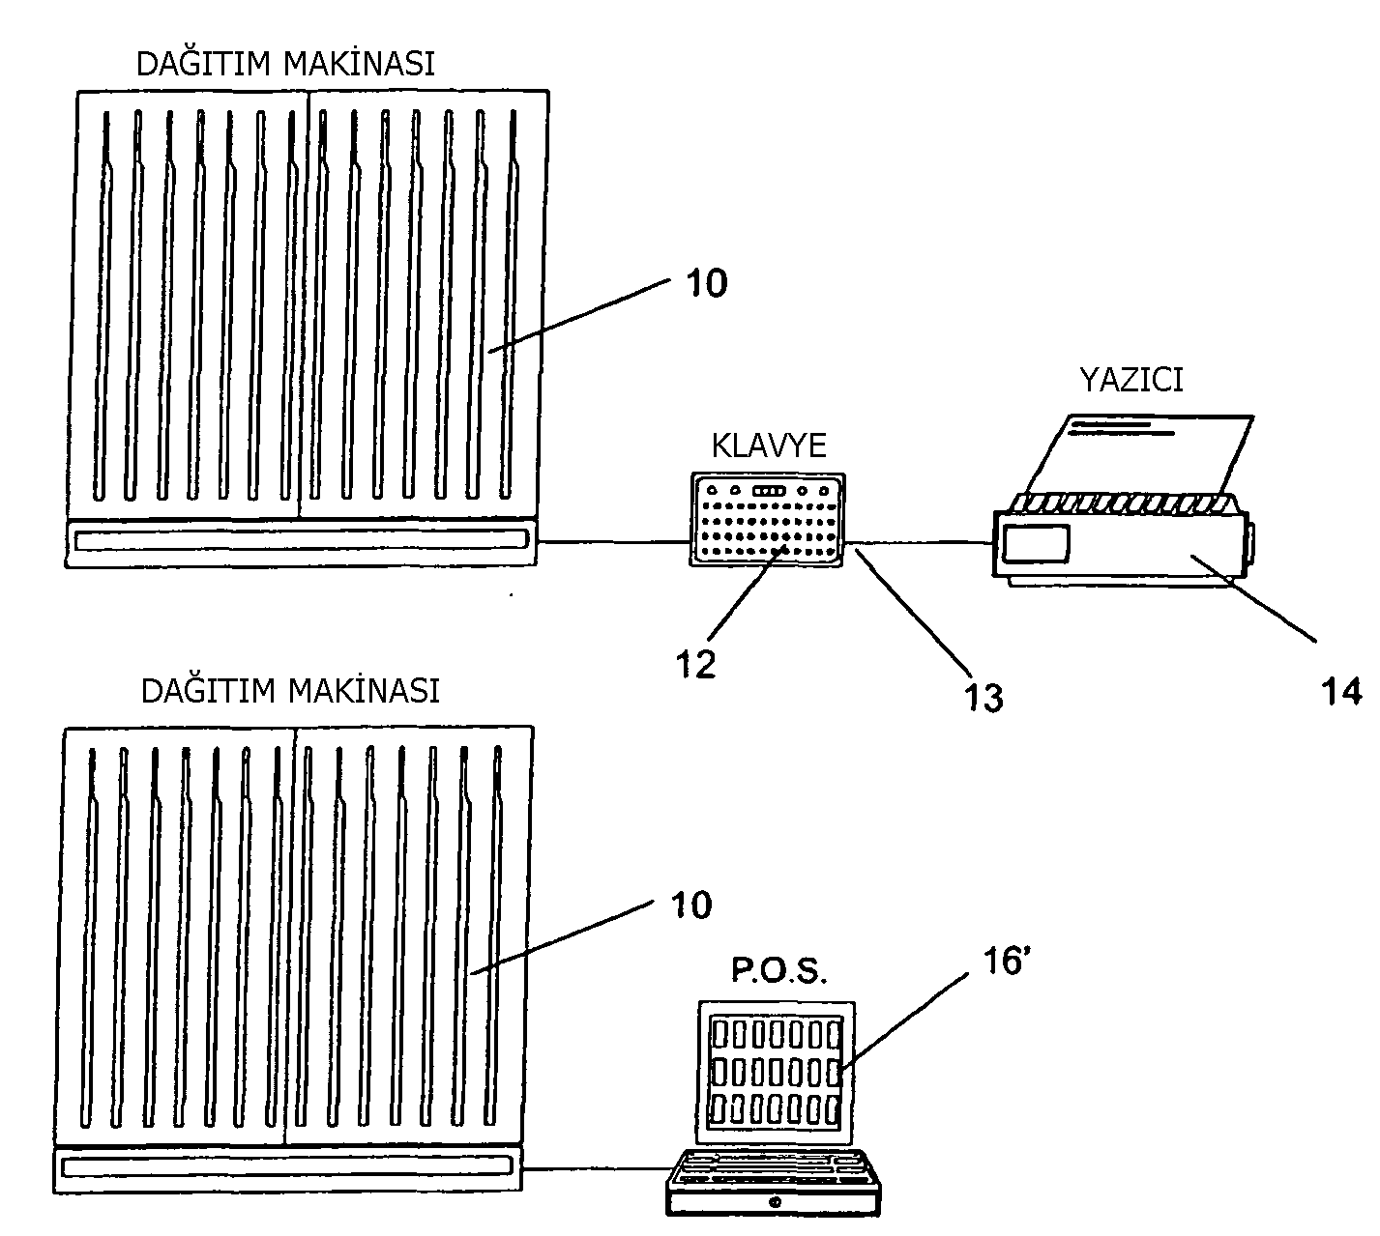

İlk şekilde gösterilen önceki teknikte söz konusu bir ürün dağıtma sisteminde, farklı ürün tiplerine ait ürün parçalarını içeren bir dağıtım makinesi (10), burada basitçe klavye birimi olarak ifade edilen uzaktan klavyeyle çalıştırılan bir kontrol birimi (12) vasıtasıyla kontrol edilmektedir. Bir kullanıcı klavye birimi üzerinde arzu edilen bir ürün tipine karşılık gelen bir tuşa (veya birkaç tuşa) basmakta ve dağıtma makinesi bu ürün tipine ait bir parçayı seçmeli olarak dağıtmaktadır. Önceki tekniğe ait bir uygulamada klavye birimi (12), bir kayıt notunun basılmasının sağlanması amacıyla bir yazıcıya (14) bağlı bir yazıcı bağlantı noktasını (port) (13) içermektedir. Öte yandan bu, POS terminali tarafından kaydedilen satışlarla manuel olarak uyum sağlanmasını gerektirmektedir.
Bu soruna yönelik önceki tekniğe ait bir çözümde (ikinci şekil), değiştirilmiş bir POS terminali (16’) doğrudan dağıtma makinesine (10) bağlanmaktadır. Diğer yandan bir dağıtma makinesi üreticisi için bunun anlamı, her bir POS terminali ve bir POS terminali üzerinde çalışan kasa kontrol yazılımının her bir uyarlaması için klavyenin (12) işlevlerini tekrar üretebilen ve böylece dağıtılan her ürünün bir satış olarak kayda geçirilmesini sağlayan özel bir yazılımın üretilmesinin gerekmesidir.

- Buluşunuzun 3. maddede belirtilen teknik problemleri ortadan kaldırmak üzere sunduğu çözüm nedir? Bu çözümü sağlamak üzere hangi unsur ya da özelliklerden faydalanılmaktadır.
- Mevcut buluşa uygun olarak, ürün parçaları üzerindeki barkodların taranması ve her bir parçanın taranması karşılığında ilgili barkod verisinin temin edilmesi için bir barkod tarayıcısına sahip bir satış noktası (POS) terminali ile birlikte kullanılmaya yönelik bir ürün dağıtma sistemi temin edilmekte ve söz konusu dağıtma sistemi aşağıdakileri içermektedir: Belirli bir ürün tipinin belirlendiği bir dağıtma talebi karşılığında farklı ürün tiplerine ait ürün parçalarının tek tek seçmeli olarak dağıtılması için bir makine, bir dizi ürün tipi belirleyicisinin ve her biri ilgili ürün tipi belirleyicisiyle ilişkili bir dizi barkod verisinin depolanmasını sağlayan bir veri deposu ve bir barkod tarayıcı girdi ve barkod veri çıktısına sahip bir kontrolcü. Burada barkod veri çıktısı POS terminalinin barkod tarayıcı girdisine bağlanabilmekte, böylece kontrolcü barkod tarayıcı ile POS terminali arasına seri biçimde bağlanabilmekte, kontrolcü bir dağıtma talebi karşılığında dağıtma makinesi tarafından başarıyla dağıtılan ürün parçalarıyla ilgili barkod verilerini POS terminalinin barkod tarayıcı girdisine otomatik olarak temin etmekte ve kontrolcü dağıtma makinesinden dağıtılmamış olan ürün parçaları için barkod tarayıcı tarafından taranan barkod verilerini POS terminalinin barkod tarayıcı girdisine temin etmektedir.
- Buluşunuzda yer alan unsurları çizim üzerinde işaretleyiniz ve bir referans tablosu oluşturunuz.
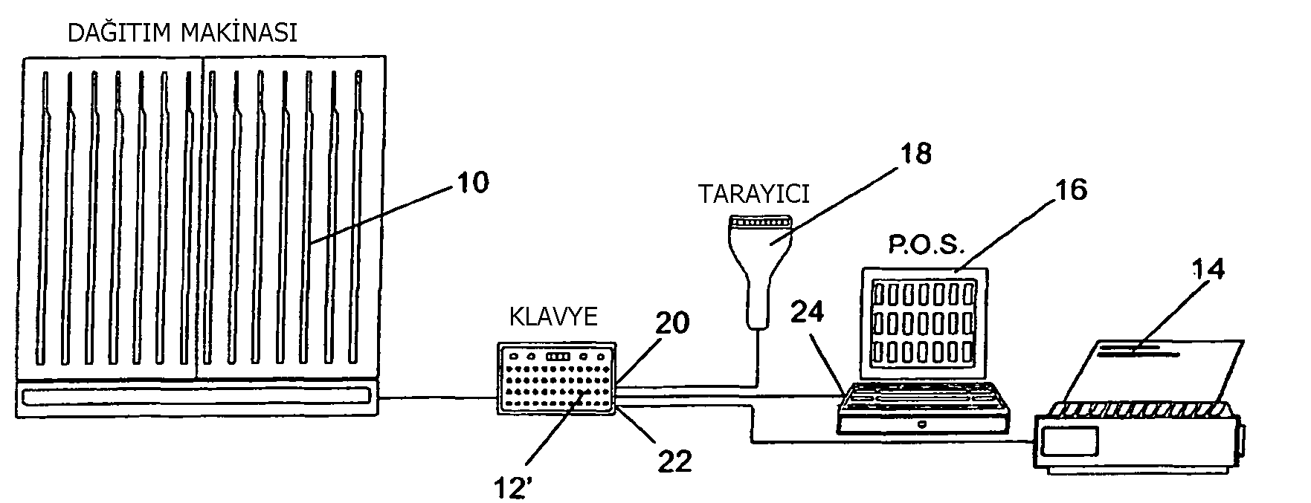
10. | Dağıtım Makinesi
12’. | Klavye birimi
14. | Yazıcı
16. | POS terminali
18. | Tarayıcı
20. | Tarayıcı Bağlantı noktası
22. | POS makinesi bağlantı noktası
24. | Adaptör

- Buluşunuzda yer alan unsurlar nelerdir?

Unsur,  No | Unsur Adı | Yeni | Önceki  Tekniğe Ait | Buluşum için çok önemli | Unsurun işlevini ve bu işlevi gerçekleştirmesini sağlayan teknik özelliğini belirtiniz.
10. | Dağıtım Makinesi |  |  |  | Aldığı komutlara göre ürünlerin dağıtımını gerçekleştiren makinedir.
12’. | Klavye birimi |  |  |  | Dağıtma makinesinin (10) kontrol edilmesi için kullanılmaktadır.
14. | Yazıcı |  |  |  | Kayıt notunun basılması, kağıda aktarılması için kullanılmaktadır.
16. | POS terminali |  |  |  | Barkod verisinin bir satış kaydına dönüşmesi sağlanmaktadır.
18. | Tarayıcı |  |  |  | Barkod verilerinin ürün üzerindeki barkodlu etiketten okunmasını sağlamaktadır.
20. | Tarayıcı Bağlantı noktası |  |  |  | Tarayıcının sisteme dahil etmesini sağlar.
22. | POS makinesi bağlantı noktası |  |  |  | POS makinesindeki adaptörün sisteme bağlanmasını sağlar.
24. | Adaptör |  |  |  | POS makinesinin sisteme uygulanmasını sağlar.
Tablo 1
Sistemin Gerçekleştirdiği İşlevler | Yeni | Önceki  Tekniğe Ait | Buluşum için çok önemli
A. Barkod veri çıktısının POS terminalinin (16) barkod tarayıcı girdisine (24) bağlanabilmesi
B. kontrolcünün barkod tarayıcı (18) ile POS terminali (16) arasına seri biçimde bağlanabilmesi,
C. kontrolcünün (12’, 70) bir dağıtma talebi karşılığında dağıtma makinesi tarafından başarıyla dağıtılan ürün parçalarıyla ilgili barkod verilerini POS terminalinin barkod tarayıcı girdisine (24) otomatik olarak temin etmesi
D. kontrolcünün (12’, 70) dağıtma makinesinden (10) dağıtılmamış olan ürün parçaları için barkod tarayıcı (18) tarafından taranan barkod verilerini POS terminalinin (16) barkod tarayıcı girdisine (24) temin etmesi
E. kontrolcünün (12’, 70) bir dağıtma talebinin alındığı durum dışında normal olarak tarayıcıyı (18) POS terminaline (16) bağlaması, söz konusu talebin alındığı durumda ise tarayıcının POS terminaliyle bağlantısına son verilmesi ve ilgili barkodun veri deposundan POS terminaline temin edilmesi
F. kontrolcünün (70) tarayıcı (18) tarafından temin edilen bütün barkod verilerini alması ve barkod verisinin makine (10) tarafından dağıtılmayan tipte bir ürün parçasına karşılık gelmesi durumunda, söz konusu barkod verilerini POS terminaline (16) temin etmesi ve barkod verisinin makine (10) tarafından dağıtılabilen tipte bir ürün parçasına karşılık gelmesi durumunda ise, makinenin söz konusu parçayı dağıtmasını sağlaması ve söz konusu barkod verisini POS terminaline temin etmesi ve bu sonraki barkod verisinin oluşturduğu dağıtma talebinin kontrolcü tarafından alınması
G. bir dizi barkodu ve ürün tiplerine karşılık gelen ilişkili etiketleri taşıyan bir ortam (26) üzerindeki bir barkodun taranması yoluyla üretilmesi
Tablo2
- Buluşun unsurlarına atıfta bulunarak çalışma mantığını ya da prensibini özetleyeniz.
(Tabloda belirtilen tüm unsurlara atıfta bulunulması gerekmektedir. Anlatımda belirlenen unsur adları ve referans numaralarını kullanmaya özen gösteriniz. )
Buluşun şekilde gösterilen birinci bir yapılanmasında, dağıtma makinesinin (10) kontrol edilmesine yönelik değiştirilmiş bir klavye birimi (12’), normalde geleneksel bir POS terminali (16) tarafından kullanılan tipte bir barkod tarayıcıya (18) yönelik bir adaptörle (20) donatılmaktadır. Bu tipik olarak bir PS/2 veya RS-232 tipi adaptör olmakla birlikte, mevcut buluş belirli herhangi bir adaptör tipi ile sınırlı değildir. Klavye birimi (12’) de, geleneksel düzenlemeye göre içerisine bir barkod tarayıcının takılacağı POS terminali (16) üzerinde yer alan bir adaptörle (24) bağlantı sağlanması amacıyla, bir bağlantı noktasına (22) yer vermektedir. Adaptörler (20 ve 24) tercihen aynı tiptedir.
Klavye birimi (12’) başlangıçta, tarayıcı (18) tarafından üretilen farklı barkod verilerinin dağıtma makinesinden (10) dağıtılacak farklı ürün tipleriyle ilişkilendirilmesini sağlayacak şekilde programlanmaktadır. Bu, örneğin adaptör (20) vasıtasıyla önceden programlanmış bilginin birime (12’) yüklenmesi veya birimin (12’) yönlendirilmesi yoluyla yapılabilmektedir.
Sonraki durumda, klavye birimi (12’) örneğin önceden tanımlanmış tuş vuruşları vasıtasıyla veya bir düğmenin açılması yoluyla program moduna ayarlanmaktadır. Dağıtma makinesi (10) tarafından dağıtılacak her bir ürün tipi parçası da taranmaktadır. Klavye birimi (12’) bu tür her bir parçayla ilgili olarak tarayıcı (18) tarafından temin edilen barkod verilerini almakta ve karşılık gelen bir klavye birimi tuşuna (veya birkaç tuşa) basılması ile birlikte, veriyi tercihen uçucu olmayan dahili hafızada, karşılık gelen ürün tipine ait belirleyici (ID) ile ilişkilendirilmiş olarak saklamaktadır. Böylece klavye biriminin hafızası her bir farklı ürün tipini farklı bir barkod ve farklı bir klavye birimi tuşu veya tuş bileşimi ile ilişkilendiren bir tabloyu içermekte, söz konusu tuş veya tuş bileşimi, bu ürün tipine ait bir parçanın dağıtılması amacıyla sistemin normal kullanımı sırasında basılan tuş veya tuş bileşimi olmaktadır.
Klavye birimi (12’) aşağıda daha ayrıntılı olarak açıklanan geçiş devresini, normal kullanımda tarayıcı bağlantı noktasının (20) doğrudan POS terminalinin (16) bağlantı noktasına (22) bağlanmasını sağlayacak şekilde kontrol etmektedir. Böylece dağıtma makinesinden (10) dağıtılan ürünler dışındaki ürün parçaları taranırken, tarayıcı (18) tarafından temin edilen barkod verileri normal biçimde doğrudan POS terminaline (16) iletilmektedir. Öte yandan klavye birimi (12’) üzerinde dağıtma makinesindeki (10) bir ürün tipine karşılık gelen bir tuş veya tuş bileşimine basıldığında, klavye birimi önce makineye bir “dağıtma talebini” gönderecek, bu talep dağıtma makinesine karşılık gelen ürün tipine ait bir parçayı dağıtması komutunu verecektir. Başarılı olması halinde, klavye birimi (12’) tarayıcıyı (18) otomatik olarak devre dışı bırakacak ve dağıtılan ürün tipine karşılık gelen barkod verisini kendi dâhili hafızasından POS terminaline (16) temin edecektir.
Açıklanacağı gibi, bu yapılanmada program modunun yanı sıra, klavye birimi (12’) tarayıcı (18) tarafından taranan barkod verisini “dinleyecek” şekilde programlanabilmektedir. Bir operatörün dağıtma makinesinden (10) dağıtılan bir ürün parçasını taraması halinde, klavye birimi (12’) bu taramayı göz ardı edebilmekte veya bir satışın iki kez kayda geçirilmesi ihtimali konusunda operatörü ikaz edebilmektedir.

- Buluş büyük bir yapı içindeyse yapının bütünü gösteren ya da anlatan çizim ve bilgiler.
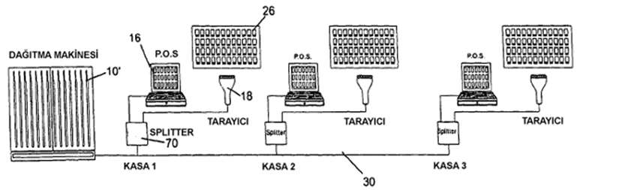

- Patent ön araştırmasında kullanılabilecek anahtar kelimeler
Product dispensing system, Intacta Software Holdings, ürün dağıtım sistemleri, sigara dağıtım makinası
- Benzer ürünleri üreten yurtiçi ve yurtdışı firma isimleri, varsa internet sayfaları ve markaları
PENMAK, MURAT MAKİNA, SİSTEM MAKİNA
http://www.allproducts.com/search/products/pM01020903.shtml
- Konuyla ilgili tespit edilen patent numaraları (araştırma yapmadıysanız bu maddeyi boş bırakabilirsiniz)
- KR102183320
- CN212023557
- 2017/01582
- Lütfen buluşunuzla ilgili yukarıdaki alanlara sığmayan ya da bildirmek istediğiniz ek hususları aşağıdaki ek sayfalarda belirtiniz.

